# 开发环境安装步骤及配置

## 1、安装谷歌浏览器Chrome

谷歌官网下载地址：<http://www.google.cn/intl/zh-CN/chrome/browser/>

## 2、安装Node.js

官网下载地址：<https://nodejs.org/en/>

注意：强烈建议下载LTS版，LTS（Long Term Support）是指18个月长效稳定版，下载后直接运行安装即可。

## 3、配置Node.js

注意，安装Node.js后一定要先配置环境变量，并重新启动计算机。

具体配置办法是：将下面的Node.js安装路径添加到Path环境变量的最前面：

C:\Program Files\nodejs\

再次提醒，必须将其添加到Path环境变量的最前面，而不是添加到Path环境变量的后面。

本文使用的Nodejs版本是12.18.3 X64

[也可以参考网页：https://blog.csdn.net/antma/article/details/86104068]

## 4、安装Ionic CLI

Ionic官方网址：<http://ionicframework.com/>

对于Windows操作系统（win10或者win7），以管理员身份进入命令行方式，然后依次运行下面的命令：

npm install -g ionic@3.0.0

npm install -g cordova

## 5、安装VSCode和插件

官方网址：<https://code.visualstudio.com/>

安装完VSCode之后，安装插件：

运行VSCode，单击【扩展】：

然后分别搜索并安装下面的插件：

（1）Angular 5 Snippets最新版

（2）EditorConfig for VS Code最新版

（3）Ionic 3 IonView Snippets最新版

（4）npm最新版

（5）npm intellisense最新版

（6）TSLint最新版

（7）TypeScript Import最新版

（8）Icon Fonts最新版

（9）vscode-icons最新版

## 6、测试开发环境安装是否正确

对于Windows操作系统（win10或者win7），以管理员身份进入命令行方式，找到ionic安装的位置（比如：C:\Program Files\nodejs\node_global）然后运行下面的命令：

ionic start my-test-demo

说明：my-test-demo是项目名

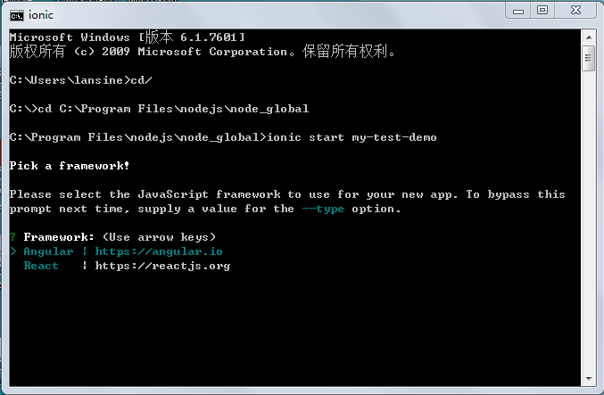

选择框架Angular，然后选择tabs，然后点击任意键继续。

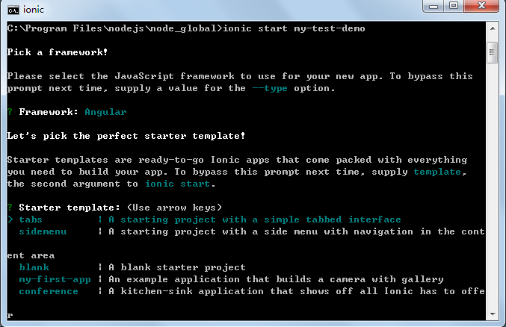

看到下面这个界面就说明新建项目已经成功。

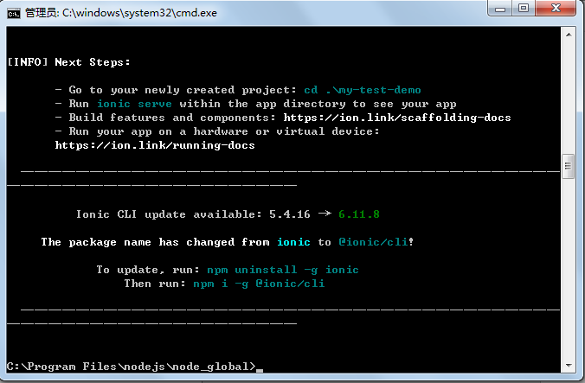

在对应的目录下可以看到。

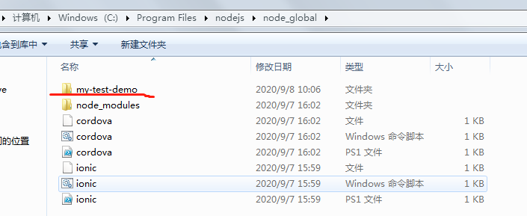

在命令行里进入到my-test-demo目录下面，然后再使用ionic build进行编译。

接下来在继续命令行使用ionic serve命令启动项目。

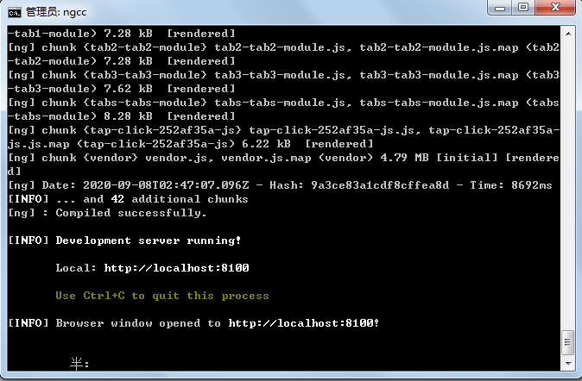

在浏览器中进行查看，<http://localhost:8100> （默认地址）

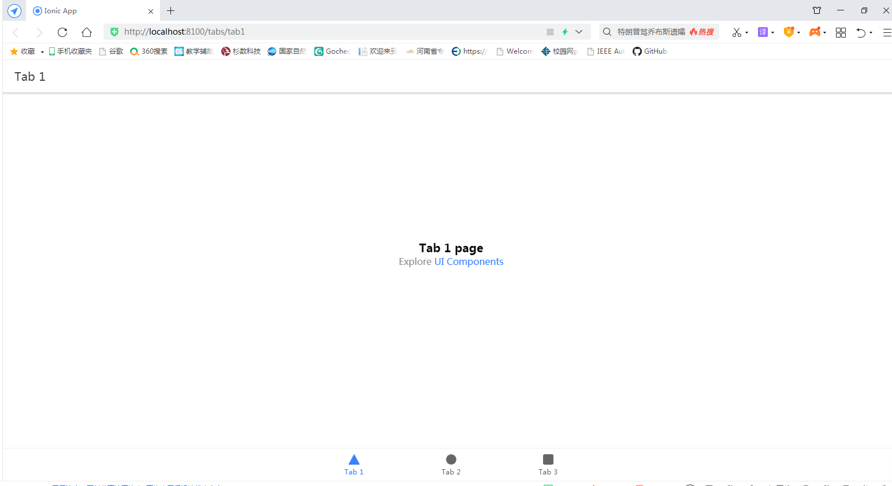

注意：如果在启动项目过程中出现如下的错误界面：

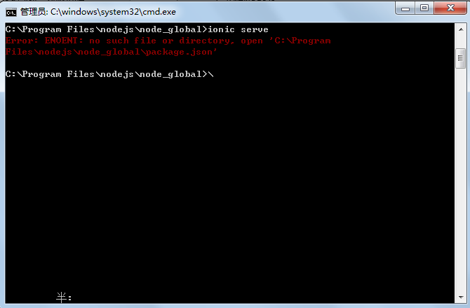

可以使用 执行命令： npm install @ionic/app-scripts@latest --save-dev。 完成之后再次启动项目即可。

# 实践项目源码运行效果示意

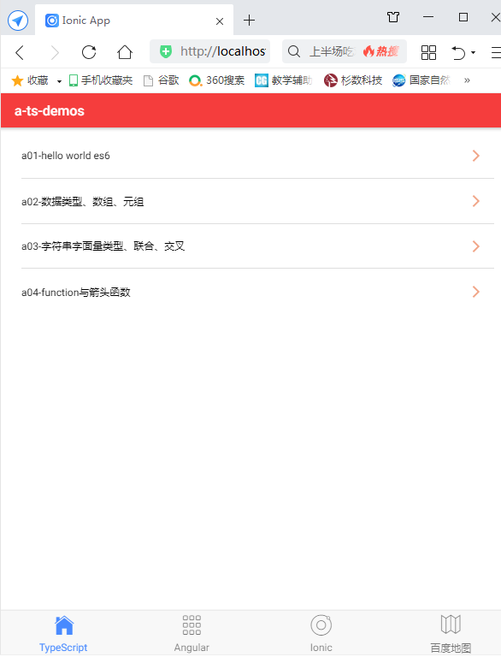

TypeScript页面

